670101313445
87052854994

АЯШЕВ Пернебай Нурмаханович,
Абай атындағы №31 жалпы білім беретін мектебінің дене шынықтыру пәні мұғалімі.
Түркістан қаласы

ОРТА ҚАШЫҚТЫҚҚА ЖҮГІРУ

Оқу бағдарламасына сәйкес оқыту мақсаттары |  | 5.2.4.4 Дене жаттығулары аясындағы іс-әрекеттерді оңтайландыру және балама түрлерін құруға қажетті ережелер мен құрылымдық тәсілдерді білу және түсіну;  5.3.2.2 Денені қыздыру және қалпына келтіру жаттығуларын орындау мен дайындау аясындағы негізгі компоненттерді білу және түсіну.
Сабақтың мақсаты |  | Орта қашықтыққа жүгіру тақырыбында барлық оқушылар оқып түсінеді,оқушылардың шығармашылық түрде жұмыстануына мүмкіндік ашып, пәнге қызығушылығын арттыру.
Сабақ барысы
Сабақтың кезеңі/уақыты | Педагогтің әрекеті |  | Оқушының әрекеті | Бағалау | Ресурстар
І кезең  ІІ кезең  ІІІ кезең | Оқушыларды сапқа тұрғызу.Мәлімет қабылдау.Сәлемдесу.  Оңға-солға және кері бұрылу түрлері.  1.Жүру және оның түрлері.  А) Қол белде аяқ ұшымен.  Ә) Қол белде аяқтың ішкі және сырқы жағымен жүру.  2. Жүгіру және оның түрлері.  А) қолды жамбасқа қойып.аяқты арқа тастау.  Ә) қол екі жаныныда аяқты жаңға тастау.  Б) қол алда тізені алқанға көтеріп тигізу.  3. Жалпы дамыту жаттығулары бір орында орындау.  Оқушыларды сапқа тұрғызу.Сабақ тақырыбымен мақсатын айту.  1.Жеңіл атлетика туралы түсінік беру.  2.Қауіпсіз ереже туралы түсінік беру.  3.Сөреде тұру  А) Сөреде дұрыс тұру.  Ә) Сөреден шығу.  Б) Сөреден шығып 10 метрге дейін барлық күшпен жүгіру.  В) Бір орында барлық күшпен жүгіру.  4. 400 м жүгіру  Д) Екі жақтама ойын.  Оқушыларды сапқа тұрғызу.Үй тапсырмасын беру.Қоштасу. |  | Оқушылар сапқа тұрған уақытта спорттық киім тұруы керек.  Сапта түзу.саптық ережені сақтау.  1-2 рет қайталау.  Денені тік ұстау.  Оқушылар сапта жаңа сабақты түсіндірген уақытта зейін қойып қарап түсіну керек.  Мұғалімнің береген тапсырмасын бұлжытпай орындау. | Сабаққа түсініктеме жазып,күнделікке қойып шығу.  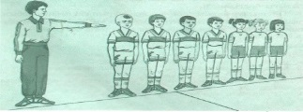  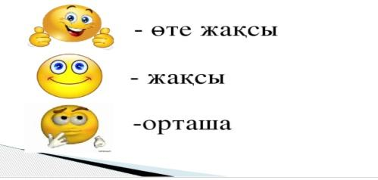 | Интернет,  Онлайн мектеп тапсырмалары.        